UNIVERSIDAD PERUANA CAYETANO HEREDIA

FACULTAD DE CIENCIAS E INGENIERÍA





TALLER 7
Proyecto de investigación interdisciplinario orientado al aprovechamiento sostenible de recursos hídricos atmosféricos

INTEGRANTES:

Rodriguez Zavaleta, Valeria Nicole
Perez Salvatierra, María Fernanda
Canchari de la Cruz, Ayme
Mamani Tello, Jose Antonio
Espinola Abanto, Rosita Dayana

PROFESORES:
Da Silva, Jose Luis
Flores Robles, Domingo Vladimir
Mugaburu Celi, Marco Antonio
Venancio Huerta, Julissa Elvira
CURSO: Fundamentos de diseño

Lima, Abril del 2026

ÍNDICE:
1.Lista de exigencias .....................................................................................................3
2.Estructura de funciones ..............................................................................................9
2.1. Caja negra .............................................................................................................9
2.2. Estructura de funciones ........................................................................................10
2.2.1. Dominio electrónico .......................................................................................10
2.2.2. Dominio mecánico ...........................................................................................10
2.2.3. Dominio de energía ..........................................................................................10
2.2.4. Dominio de control ...........................................................................................10
2.2.5. Dominio de software .........................................................................................10
2.3. Estructura de funciones integradas ..........................................................................11
3.Bibliografía ....................................................................................................................12

- Lista de exigencias

LISTA DE EXIGENCIAS |  |  | Pág 1 de 7
 |  |  | Edición: 1.0
PROYECTO: | YAKUYURA |  | Fecha: 29/04/2026
 |  |  | Revisado:
CLIENTE: | Los profesores del curso de Fundamentos de Diseño:  - MARCO ANTONIO MUGABURU CELI  - JOSE LUIZ DA SILVA.  - DOMINGO VLADIMIR FLORES ROBLES ALBERTO  - VICTOR ALBERTO HUANAMBAL SOVERO  - JHOMER RODRIGO CONTRERAS PAUCCA  - HARRY ANDERSON RIVERA TITO  - RENZO JOSE CHAN RIOS  - JULISSA ELVIRA VENANCIO HUERTA  - DIANA SHEYLA SANDOVAL EUSTAQUIO  - CRISTHIAN GUSTAVO JACINTO CALDERON |  | Elaborado:  - Rodriguez Zavaleta, Valeria Nicole  - Perez Salvatierra, María Fernanda  - Canchari de la Cruz, Ayme  - Mamani Tello, Jose Antonio  - Espinola Abanto, Rosita Dayana
Fecha |  | DESCRIPCIÓN | RESPONSABLE
(cambios)
28/04/2026 | E | FUNCIÓN PRINCIPAL:
 |  | Captar agua de niebla y evaluar su calidad mediante la medición de pH, conductividad y turbidez para su uso en riego, aplicando métodos estandarizados (ISO 7027-1, ISO 10523, ISO 7888)(1)(2)(3)considerando los Estándares de Calidad Ambiental para Agua (DS N° 004-2017-MINAM) (4)y criterios de uso agrícola de la FAO (2017)(5), así como la influencia de contaminantes atmosféricos en la composición del agua (OMS, 2023)(6). | Todos
28/04/2026 |  | GEOMETRÍA:
 | E | El sistema deberá contar con una estructura de captación con altura entre 0.5m, área mínima de 0.2 m² e inclinación entre 20° y 45°, permitiendo la recolección eficiente del agua y su conducción hacia un sistema de almacenamiento de 10 a 15L. | Ayme
 | D | Se busca mejorar la eficiencia de captación mediante diseños optimizados sin incrementar significativamente el costo del sistema. | Valeria
28/04/2026 | E | FUERZAS: | Maria Fernanda
 |  | La estructura deberá resistir condiciones ambientales, incluyendo viento ≥ 5 m/s y cargas entre 25 y 50 kg, establecidos como criterios de diseño del sistema, considerando la variabilidad climática y condiciones atmosféricas del entorno (NOAA, 2022; Evaluación de necesidades tecnológicas para el cambio climático en el Perú)(7). Asimismo, deberá contar con protección mínima IP ≥ 24 contra humedad y polvo (IEC 60529), garantizando su durabilidad frente a la presencia de contaminantes atmosféricos (OMS, 2023)(6).
28/04/2026 |  | MATERIA:
 | E | La niebla y la humedad más el flujo de viento se convierte en agua a través del sistema | Valeria
28/04/2026 |  | ENERGÍA: | Dayana
 | E | Conexión eléctrica por cable
 | D | Baterías de Litio (12V 10Ah) para alimentar el sistema con una autonomía de aproximadamente 3 dias solo para monitoreo
 | D | Sistema de energía: panel solar además de incluir baterías de respaldo
28/04/2026 |  | SEÑALES: | TODOS
 |  | Entradas:
 |  | ENERGÍA
 | E | Energía eléctrica
 |  | SEÑALES
 |  | Señal de control ON/OFF
 | E | Señal del sensor de pH
 | E | Señal del sensor de turbidez
 | E | Variables ambientales (humedad, temperatura, presión, etc.)
 | E | Señal de nivel de tanque
 |  | Salidas:
 |  | ENERGÍA
 | E | Calor disipado del sistema
 |  | SEÑALES
 |  | Estado del sistema (encendido/apagado)
 | E | Señal del volumen disponible en el tanque
 | E | Visualización y registro de calidad del agua y aire
 | E | Alertas de operación o mantenimiento
 | E | Recomendaciones para toma de decisiones
28/04/2026 |  | CONTROL: | TODOS
 | E | El sistema de captación y monitoreo de niebla debe operar de manera estable y continua en todas sus etapas, desde la recolección de agua mediante mallas captadoras hasta el almacenamiento y análisis de calidad. Se debe garantizar el control del flujo de agua recolectada, así como la correcta adquisición de datos ambientales mediante sensores (temperatura, humedad, presión y calidad del aire). Asimismo, el sistema debe asegurar que la secuencia de operación (captación, filtración, almacenamiento, medición y visualización de datos) se ejecute en el orden correcto y sin interrupciones. Además, el sistema debe ser capaz de reiniciar automáticamente o manualmente sus operaciones ante fallas o variaciones en las condiciones ambientales, sin comprometer la integridad de los datos ni el funcionamiento del dispositivo.
28/04/2026 |  | ELECTRONICA (Hardware)
 | E | El sistema debe permitir la adquisición de datos de variables ambientales y de nivel de agua mediante dispositivos de medición. | Dayana
 | E | El sistema debe contar con una unidad de procesamiento capaz de interpretar la información obtenida y gestionar la activación de alertas. | Jose
 | E | Se deben incorporar elementos de salida para la notificación de eventos críticos, considerando protección frente a condiciones ambientales como la humedad. | Dayana
28/04/2026 |  | SOFTWARE:
 |  | El sistema debe procesar la información obtenida, generando alertas en función de límites previamente establecidos, así como permitir el registro y acceso remoto a los datos. | Dayana
28/04/2026 |  | COMUNICACIONES:
 | E | El sistema debe permitir la transmisión de datos hacia una plataforma remota, facilitando el monitoreo en tiempo real y la generación de alertas ante condiciones críticas. | Ayme
 | E | SEGURIDAD:  El sistema debe operar con niveles de voltaje seguros y garantizar la protección de la información durante su transmisión, asegurando confidencialidad, integridad y disponibilidad conforme a estándares ISO (8). | Valeria
28/04/2026 | E | ERGONOMÍA:  El sistema debe presentar un diseño compacto y de fácil operación, permitiendo una interacción sencilla y un mantenimiento accesible para el usuario en condiciones reales de uso(9). | Valeria
28/04/2026 | E | FABRICACIÓN:
La fabricación del sistema debe incluir un nodo de monitoreo ambiental compuesto por un microcontrolador y sensores , integrados en una sola unidad. Este nodo debe estar protegido frente a humedad, garantizando su durabilidad, en concordancia con la Ley N° 28611 – Ley General del Ambiente.
Asimismo, debe permitir la salida de calor, contar con protección contra el ingreso de agua (sellado tipo IP) y facilitar el mantenimiento.
 |  |  | TODOS
28/04/2026 |  | CONTROL DE CALIDAD:
 | E | El sistema debe evaluar la calidad del agua recolectada según el D.S. N° 004-2017-MINAM (Categoría 3 – D1), asegurando un pH entre 6.5 y 8.5 y considerando la conductividad como indicador de salinidad (4).  La medición de pH, conductividad y turbidez deben seguir normas ISO 10523, ISO 7888 e ISO 7027-1, con sensores calibrados(1-3). Además, se debe considerar el impacto de la calidad del aire, según lineamientos de la OMS (2023)(6). | Maria Fernanda
28/04/2026 |  | MONTAJE:
 | E | El sistema debe instalarse de forma fija y segura, garantizando estabilidad ante viento y humedad, para evitar desplazamientos o fallas. La malla debe orientarse al viento predominante para maximizar la captación, y el tanque colocarse sobre una base firme y protegida para prevenir fugas y contaminación. La instalación eléctrica debe contar con conexiones seguras y protección adecuada. | Jose
28/04/2026 |  | TRANSPORTE:
 | E | El sistema debe ser modular para facilitar su transporte e instalación en diversas zonas, asegurando adaptabilidad. Sus componentes deben desmontarse sin afectar su funcionamiento y protegerse durante el traslado frente a golpes, vibraciones y condiciones adversas.El prototipo debe tener un peso aproximado entre 10 y 25 kg en vacío, permitiendo su transporte manual. | Valeria
28/04/2026 |  | USO:
 | E | El sistema operará bajo condiciones ambientales de alta humedad (70% - 90%) y presencia de neblina persistente en VMT. | Ayme
 |  | Para la captación hídrica se utilizará malla Raschel, la cual debe resistir vientos moderados y la exposición a la intemperie | Mafer
 |  | El monitoreo se realizará mediante un microcontrolador ESP32 conectado a sensores para identificar cuándo las condiciones climáticas son óptimas para la captación, además sobre la calidad del agua obtenida. | Dayana
28/04/2026 | E | MANTENIMIENTO:
 |  | Componentes físicos:Limpieza mensual de la malla atrapanieblas para eliminar acumulación de material particulado (PM2.5/PM10) y polvo | Valeria
 | E | Componentes electrónicos: Se debe revisar trimestralmente que los cables no tengan sarro o humedad. Los sensores de pH y nivel se deben limpiar para evitar que el agua estancada dé lecturas falsas. | Dayana
28/04/2026 | E | COSTOS: | TODOS
 |  | Basado en las horas de trabajo en clase (80 hrs de clase) y 60 hrs de trabajo externo. A S/ 40/hr, el costo de diseño es S/ 5600. Los materiales se mantienen en un presupuesto máximo de S/ 500
28/04/2026 | E | PLAZOS: | TODOS
El proyecto se desarrolla durante el periodo académico 2026-1 (16/03 al 09/07). Se han establecido los siguientes hitos de evaluación:

• 7 de mayo: Entrega del Avance 1 (Parcial), presentación de la investigación base, selección final de componentes, pitch del proyecto.

• 2 de julio: Entrega del Avance 2 y sustentación final del prototipo funcional e informe de resultado

- Estructura de funciones
  - Caja negra
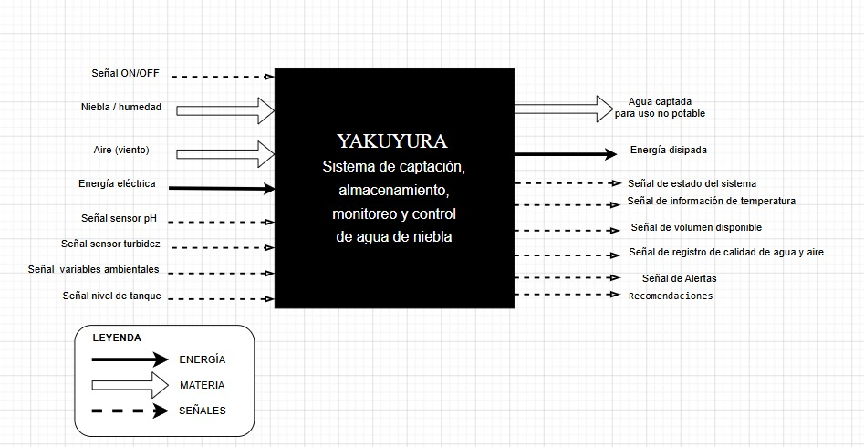

  - Estructura de funciones
    - Dominio Electrónico
El dominio electrónico se encarga de la adquisición de variables físicas del entorno mediante sensores. En este sistema se consideran sensores de calidad de agua, temperatura y humedad, así como calidad del aire. Las señales captadas son acondicionadas para garantizar su correcta interpretación, eliminando ruido y ajustando niveles de voltaje. Finalmente, estas señales son enviadas al dominio de control para su procesamiento.
    - Dominio Mecánico
El dominio mecánico es responsable del manejo de la materia, específicamente del proceso de captación de agua a partir de la niebla. Este dominio incluye las funciones de captación de niebla, condensación, conducción y almacenamiento del agua recolectada. El resultado de este proceso es la obtención de agua no potable, la cual puede ser utilizada para distintos fines. Este dominio constituye el núcleo físico del sistema.
    - Dominio de Energía
El dominio de energía gestiona el suministro energético necesario para el funcionamiento del sistema. Incluye la recepción de energía eléctrica, su regulación, almacenamiento (mediante baterías) y acondicionamiento para su distribución a los distintos componentes. Este dominio garantiza la estabilidad energética del sistema, permitiendo su operación tanto en condiciones conectadas a red como en campo.
    - Dominio de Control
El dominio de control actúa como el núcleo de toma de decisiones del sistema. Recibe la información proveniente de los sensores y procesa los datos correspondientes a las variables medidas. A partir de este procesamiento, se genera información relevante sobre la calidad del aire, condiciones ambientales y calidad del agua. Este dominio asegura que la secuencia de operación del sistema se ejecute correctamente, coordinando el flujo de información entre los distintos dominios.
    - Dominio de Software
El dominio de software se encarga del manejo avanzado de la información. Recibe los datos procesados desde el dominio de control, los almacena, analiza y genera salidas útiles para el usuario. Entre estas salidas se incluyen alertas, recomendaciones y visualización de datos. Este dominio permite transformar los datos en información útil para la toma de decisiones.

  - Estructura de funciones integradas
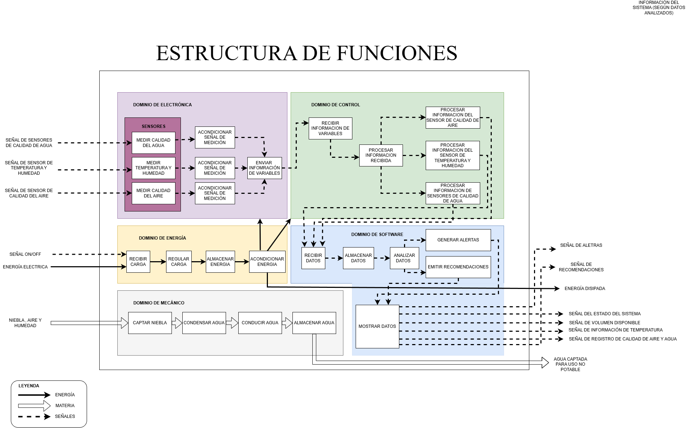

BIBLIOGRAFÍA

1. ISO 7027 [Internet]. [citado 26 de abril de 2026]. Disponible en: https://www.iso.org/obp/ui/#iso:std:iso:7027:-1:ed-1:v1:en
2. ISO 10523 [Internet]. [citado 26 de abril de 2026]. Disponible en: https://www.iso.org/obp/ui/#iso:std:iso:10523:ed-2:v1:en
3. ISO 7888 [Internet]. [citado 26 de abril de 2026]. Disponible en: https://www.iso.org/obp/ui/#iso:std:iso:7888:ed-1:v1:en
4. DS-004-2017-MINAM-4.
5. FAO [Internet]. [citado 26 de abril de 2026]. Disponible en: https://www.fao.org/home/en/
6. OMS 2023 [Internet]. [citado 26 de abril de 2026]. Disponible en: https://www.who.int/es/news-room/fact-sheets/detail/ambient-%28outdoor%29-air-quality-and-health
7. Fillingham J, Harrington A, Deehan M, Renta I, Gugliotti E, Matlock G, et al. 2022 NOAA Science Report.
8. ISO 27001 [Internet]. [citado 29 de abril de 2026]. Disponible en: https://www.iso.org/isoiec-27001-information-security.html
9. 52075.html [Internet]. [citado 29 de abril de 2026]. Disponible en: https://www.iso.org/standard/52075.html

